**主题四：与光相遇，形影不离(两周)**

（时间：11月27日～12月8日）

**一、主题思路**

1.主题来源

影子是生活中常见的现象，与光有着密不可分的关系。影子它介于明与暗、有形与无形、真实与虚幻之间，似乎常常能悄然无声地进入我们的世界。午饭后散步时孩子们发现并关注起了地面上折射的光影，六六很好奇地大叫：“你们快看，我的影子！”，顿时引来了一堆孩子，他们开始了讨论关于影子的话题：“我的影子在动呢。”“滑滑梯也有影子。”“影子是黑黑的。”……我们发现孩子们对于”影子“都有自己独特的见解，一时间影子成为我们班级当下的热点。

2.幼儿经验

为了准确把控幼儿的已有经验和兴趣，我们经过日常的观察、调查表、交流沟通等多种形式，梳理出他们对“光影”的兴趣点及问题。

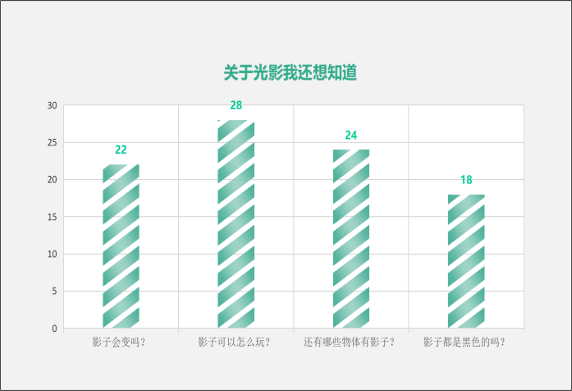

在调查中我们发现，虽然部分幼儿对影子的特性有初步的了解，但认识还是片面的、零碎的，缺乏探索的机会和方法，其次，幼儿更加关注影子的玩法，想要跟影子一起做游戏。于是，我们敏锐地抓住幼儿的兴趣需要，拓展幼儿已有经验，结合影子这一常见的物理现象，引导幼儿观察影子的特点，探究影子产生的条件和影响因素。班本课程《与光相遇，形影不离》也就应运而生了。

**二、主题目标**

1.在多样化的探究活动中，初步感知影子的产生与变化，发现影子的小秘密。  
2.在玩影子游戏的过程中，丰富关于影子的经验，激发探究欲望。  
3.感受光影艺术的美，体验光影游戏与光影表演的乐趣。

**三、对接指南，寻求可能发展：**

|  |  |  |  |
| --- | --- | --- | --- |
| 可能的要素 | 4-5岁儿童发展目标 | 预设的活动 | 生成 |
| **探秘影子** | 1.能通过简单的调查搜集信息。  2.能用图画或其他符号进行记录。  3.能基本完整的讲述自己的所见所闻和经历的事情。  4.讲述比较连贯。  5.喜欢接触新事物，经常问一些与新事物有关的问题。  6.能根据观察结果提出问题，并大胆猜测答案。  7能对事物或现象进行观察比较，发现其形同与不同。 | 【集体活动】  谈话：我知道的影子秘密  科学：影子的形成  科学：会变化的影子  科学：彩色的影子  语言：影子  【小组活动】  美术：剪影子  【游戏活动】  科学：影子变变变 |  |
| **玩转影子** | 1.在欣赏自然界和生活环境中美的事物时，关注其色彩、形态等特征。2.愿意与他人交谈，喜欢谈论自己感兴趣的话题。  3.对大家都喜欢的东西能轮流、分享。  4.能运用绘画、手工制作等表现自己观察到或想象的事物。  5.喜欢参加体育活动。  6.经常用绘画、捏泥、手工制作等多种方式表现自己的所见所想。 | 【集体活动】  美术：画影子  科学小制作：纸杯投影  体育：踩影子  社会：影子的作用  【小组活动】  科学：有趣的手影  【游戏活动】  科学：梦幻光影瓶  科学：绚丽彩虹 |  |